 | Votre contact : Marion  Votre référence : 25859 | marion@zen-fr.com  02.53.35.70.28
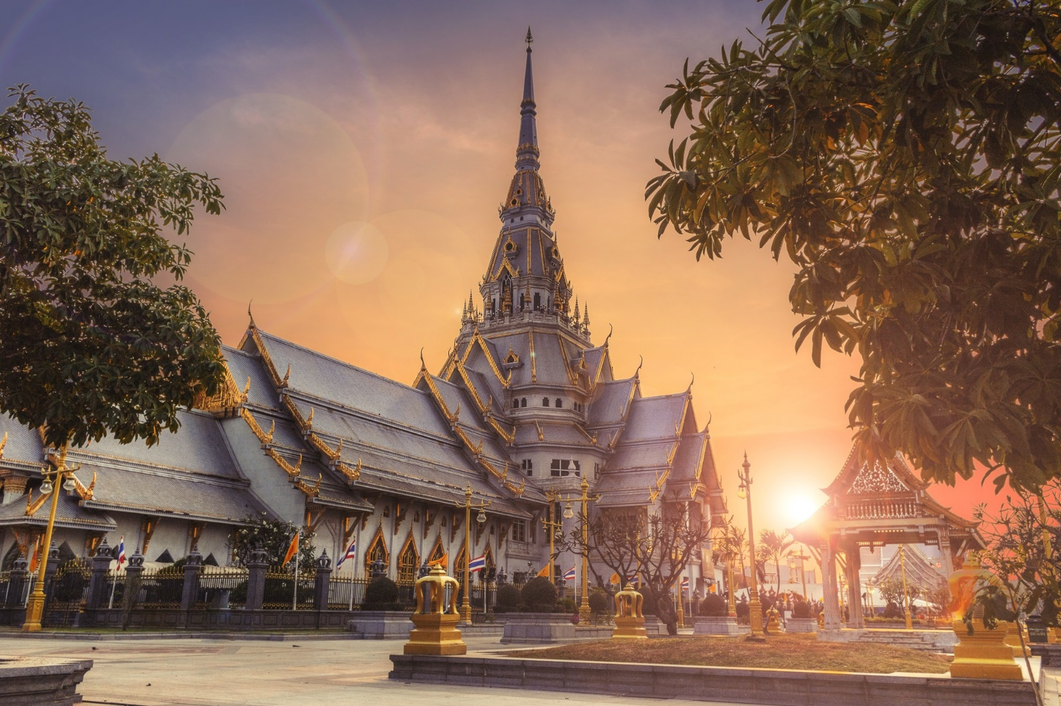

THAILANDE
14 JOURS / 11 NUITS

Aussi mystérieuse qu’insolite, la Thaïlande vous séduira avec ses paysages à couper le souffle, ses innombrables temples, ses délicieuses spécialités culinaires variées et raffinées, mais surtout l’infinie gentillesse et l’accueil chaleureux de ce peuple souriant ! De Bangkok à la rivière Kwaï, partez à la découverte de ce merveilleux pays, en traversant les anciennes capitales royales d’Ayutthaya et de Sukhothai, les montagnes du Nord et le mystérieux Triangle d’Or, sans oublier la charmante Chiang Maï.
LES ETAPES

Jour 01 : PARIS CDG  BANGKOK
Lundi 27 octobre 2025

Jour 02 : BANGKOK
Mardi 28 octobre 2025

Jour 03 : BANGKOK
Mercredi 29 octobre 2025

Jour 04 : BANGKOK
Jeudi 30 octobre 2025

Jour 05 : BANGKOK
Vendredi 31 octobre 2025

Jour 06 : BANGKOK / AYUTTHAYA  CHIANG MAI
Samedi 01 novembre 2025

Jour 07 : CHIANG MAI
Dimanche 02 novembre 2025

Jour 08 : CHIANG MAI
Lundi 03 novembre 2025

Jour 09 : CHIANG MAI
Mardi 04 novembre 2025

Jour 10 : CHIANG MAI  BANGKOK / CHA AM
Mercredi 05 novembre 2025

Jours 11 à 12 : CHA AM
Du Jeudi 06 novembre 2025 au Vendredi 07 novembre 2025

Jour 13 : CHA AM / BANGKOK  PARIS CDG
Samedi 08 novembre 2025

Jour 14 : PARIS CDG
Dimanche 09 novembre 2025

le programme

Jour 01 : PARIS CDG  BANGKOK
Lundi 27 octobre 2025
Rendez vous des participants à l’aéroport de Paris CDG.
Formalités d’enregistrement et d’embarquement.
Envol à destination de Bangkok.
Toutes prestations et nuit à bord.

Jour 02 : BANGKOK
Mardi 28 octobre 2025
Arrivée à Bangkok en soirée.
Accueil et transfert à l’hôtel par votre chauffeur seul.
Diner.
Nuit à l’hôtel.

Jour 03 : BANGKOK
Mercredi 29 octobre 2025
Petit déjeuner à l’hôtel.
Départ pour la visite du Palais Royal, fondé en 1782 par le Roi Rama I. La muraille du Palais protège une enceinte de 259 hectares. Vous y découvrirez le temple Wat Phra Keo (Temple du Bouddha d’Émeraude), qui est en fait la Chapelle Royale du Grand Palais. Le Bouddha, qui ne mesure que 60 cm, est la statue la plus célèbre et la plus vénérée de Thaïlande.
Visite du temple Wat Pho, dans lequel se trouve le fameux Bouddha Couché de 43m de long et 15m de haut) est l’un des plus anciens temples bouddhistes de Bangkok. Le Wat Pho est aussi le lieu de naissance du massage traditionnel thaï. Depuis 1962, il abrite une école de massage et de médecine traditionnelle réputée.
Suite en bateau à travers le Khlong de Thon Buri, ancienne capitale au caractère lacustre. Vous découvrirez ainsi la vie traditionnelle au bord des canaux. Vous pourrez alors admirer le contraste entre la vie moderne et tumultueuse de Bangkok et les lieux encore préservés de la capitale.
Puis vous visiterez le temple Wat Arun, le majestueux temple de l’Aube, avec son magnifique clocher orné de milliers de mosaïques.
Repas inclus.
Nuit à l’hôtel.

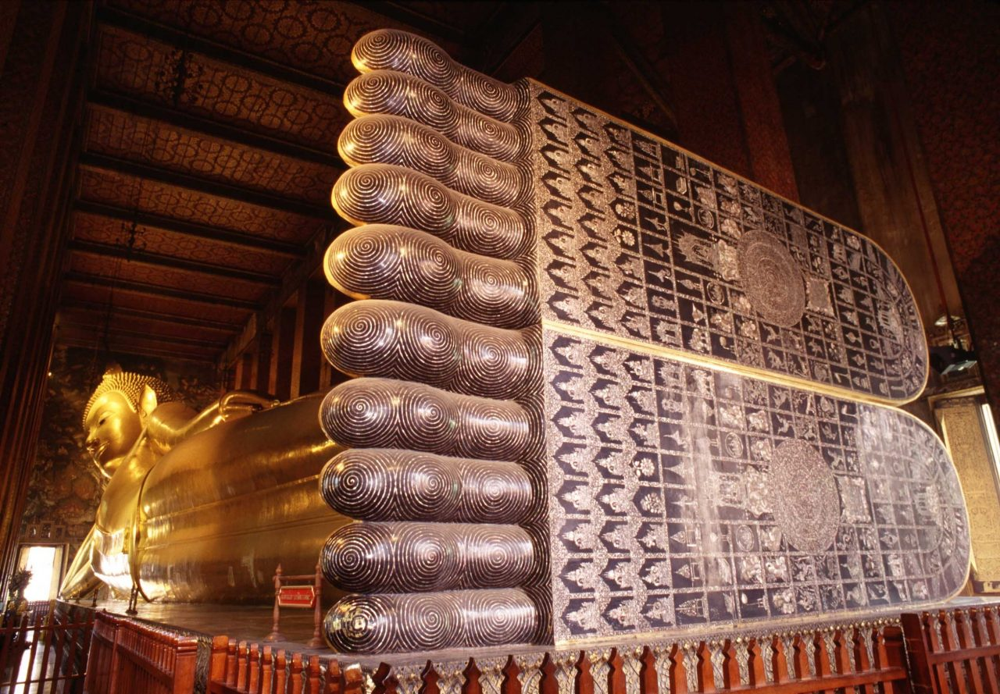

Jour 04 : BANGKOK
Jeudi 30 octobre 2025
Petit déjeuner à l’hôtel.
Départ vers le Marché flottant de Damnoen Saduak, le marché flottant le plus populaire de Thaïlande, que vous découvrirez en bateau longue queue au fil de la rivière.
Situé dans la province de Ratchaburi à environ 1h de Bangkok. Sur la route, on profite du paysage entre les marais salants et les étals de sel dans une campagne luxuriante.
Il faut être matinal pour y découvrir plus d’authenticité et éviter la chaleur. Le défilé des bateaux de fruits exotiques, de légumes, de poissons, de crustacés sur les embarcations vous mettra en appétit.
Suite au marché de Mae Klong à Samuth Songkhram l’un des plus grands marchés de fruits de la Thaïlande, situé sur les rails d’un chemin de fer. Au passage des trains, les marchands libèrent la voie pour en reprendre possession une fois le train passé.
Retour sur Bangkok une fois la visite terminée.
Repas inclus.
Nuit à l’hôtel.

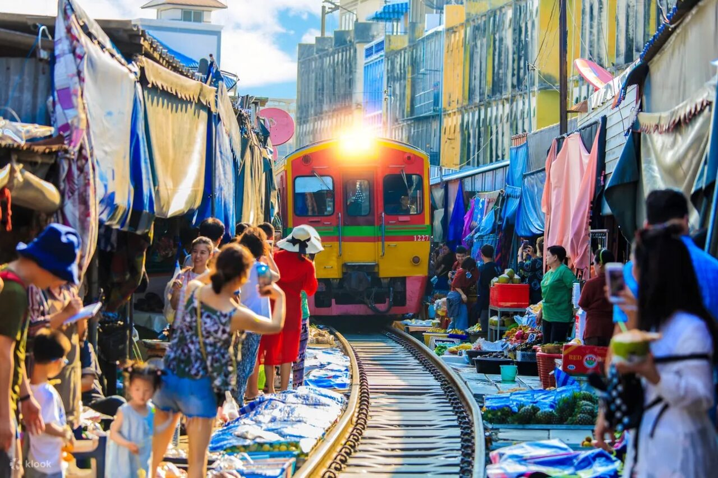
Jour 05 : BANGKOK
Vendredi 31 octobre 2025
Petit déjeuner à l’hôtel.
Départ pour la Maison Jim Thompson. La Maison de Jim Thompson est un musée à Bangkok qui est entièrement consacré à l’architecte américain qui a aidé à redynamiser l’industrie de la soie thaïlandaise en déclin dans les années 1950 et 1960. En réalité il ne s’agit pas d’une, mais de six maisons en teck dans le plus pur style de l’architecture traditionnelle thaïlandaise. Situé au bord d’un khlong, dans un jardin tropical luxuriant, le musée abrite en outre une collection de meubles et d’objets d’art asiatique exceptionnels.
Suite au quartier chinois appelé Yarowarat. Des dizaines de magasins vendent de tout, des pièces de voitures, de l’alimentation, des bijoux fantaisie (gros et détail), de la quincaillerie, des lanternes chinoises, des plantes médicinales, des thés etc… Dans ce quartier, l’un des plus anciens de Bangkok, certaines familles sont ici depuis plus de 200 ans. Yarowarat est un des plus grands Chinatown du monde.
Retour à votre hôtel.
Repas inclus.
Nuit à l’hôtel.

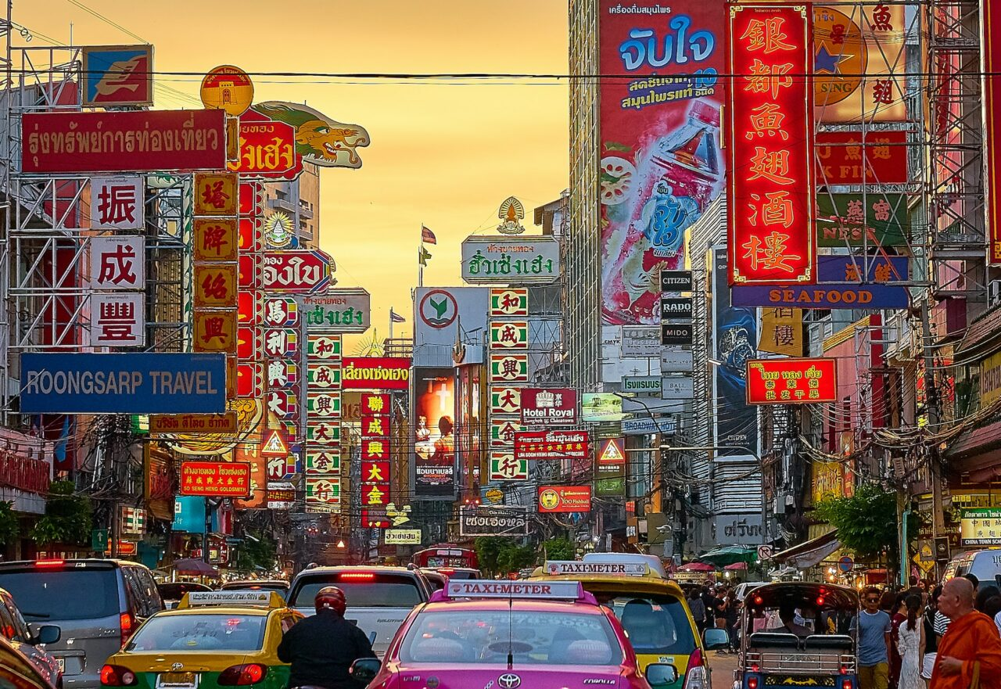

Jour 06 : BANGKOK / AYUTTHAYA  CHIANG MAI
Samedi 01 novembre 2025
Petit déjeuner à l’hôtel.
Vous pourrez y visitez les vestiges tels que :
Wat Phra Mahathat et sa tête de Bouddha coincée dans les racines d’un arbre.
Wat Phra Nan Choeng et son Bouddha massif doré.
Wat Chai Watthanaram et son Prang central entouré de 8 petits autres décorés avec des reliefs en stuc.
Wat Yai Chai Mongkol, construit par le 1er roi d’Ayutthaya.
Repas inclus.
Puis transfert à la gare pour votre train de nuit couchette 2nde classe pour Chiang Mai.
Nuit à bord.

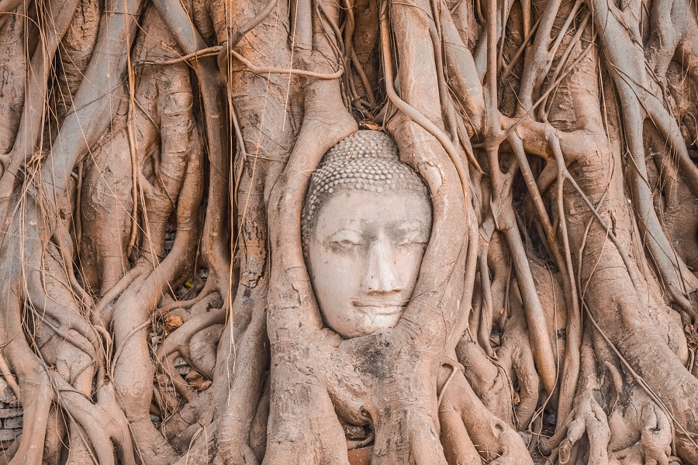

Jour 07 : CHIANG MAI
Dimanche 02 novembre 2025
Arrivée matinale à la gare de Chiang Mai.
Accueil par votre guide et départ à votre hôtel. La chambre sera disponible à l’arrivée pour vous rafraichir et vous pourrez également prendre le petit déjeuner sur place.
Parmi les nombreux temples de la ville, vous visiterez les deux principaux.
Tout d’abord, ce sera la visite du temple Wat Chedi Luang et son grand Chedi construit à la fin du 14ième siècle par le Roi Saen Muang Ma pour vénérer les reliques de son père. Au XVI ième siècle, un tremblement de terre l’endommagea fortement mais ce Chedi resta pendant plus de 500 ans la plus haute construction de la ville.
A proximité, vous visiterez ensuite le temple Wat Phra Singh construit par le Roi Pha Yu pour honorer les reliques de son père le Roi Kinh Kam Fu. Dans ce temple construit en 1345, vous verrez de superbes exemples de l’art classique du Nord : l’art Lanna dont le viharn Lai Khal. Il est également dépositaire d’un exemplaire de textes sacrés parmi les plus fins de la région.
Suite de cette visite au quartier chinois de Chiang Mai, appelé ‘Kad Luang’ qui signifie « le grand marché ». C’est un endroit peu fréquenté par les touristes mais on peut tout y trouver, surtout ce qui est typique du Nord (que ce soit en nourriture, vêtements ou autres).
A proximité de Kad Luang, dans la petite ruelle de Lao Jo, se trouve le marché de ‘Kad Meo’, le marché des Hmong*. On y trouve surtout des produits artisanaux. *Communauté originaire des régions montagneuses du sud de la Chine, ainsi qu’au nord du Viêtnam et du Laos.
Retour à votre hôtel ensuite.
Repas inclus.
Nuit à l’hôtel.

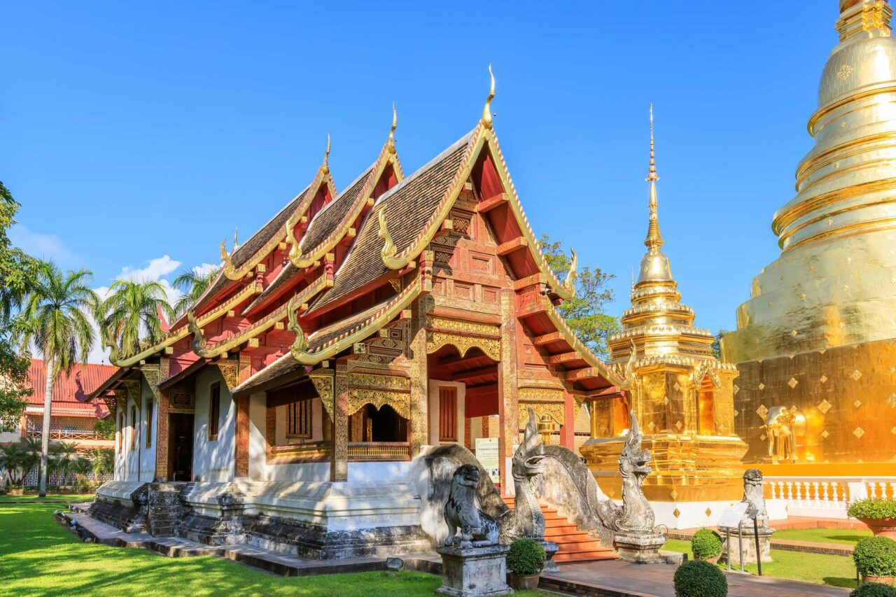

Jour 08 : CHIANG MAI
Lundi 03 novembre 2025
Petit déjeuner à l’hôtel.
Nous vous proposons de découvrir le mode de vie des Thaïlandais : leur maison, leur cuisine, leur jardin potager.
Chez vos hôtes et avec eux, vous participerez à la préparation de votre repas. A l’arrivée, vous rencontrerez Mae Janfong, le propriétaire qui vous présentera sa maison, une bâtisse traditionnelle thaïe en teck.
Vous visiterez les lieux et on vous expliquera les coutumes des familles thaïlandaises : La statue de bouddha, la maison des esprits… et leurs influences sur la vie quotidienne.
Vous cueillerez ensuite des herbes aromatiques dans l’immense jardin potager de plus de 9500m² : épices, piments, basilique, galanga…
Vous préparez le repas avec les conseils des maitres de maison (4 plats thaïs + un dessert thaï + fruits de saison).
Place ensuite à la dégustation !
Suite au temple de Doi Suthep, le plus vénéré de la région. C’est un lieu de pèlerinage pour les bouddhistes du monde entier. Edifié en 1383, à plus de 1600 mètres d’altitude, il domine Chiang Mai.
Après avoir gravi les 306 marches de l’escalier bordé des Nagas mythiques qui mènent au temple, vous découvrirez ce temple et de son superbe stupa doré qui recèle les reliques de Bouddha. La montée au temple peut se faire en funiculaire. Vous pourrez admirer le superbe panorama sur la ville de Chiang Mai et sur la vallée de la Ping. Vous pourrez assister à la prière des bonzes, qui a lieu chaque soir à 18h (17h30 pour les jours saints). Ce moment sacré et très émouvant, restera un souvenir unique de votre séjour en Thaïlande. Vous pourrez même vous faire bénir par un bonze, qui vous remettra un petit bracelet pour vous porter chance.
Diner inclus.
Nuit à l’hôtel.

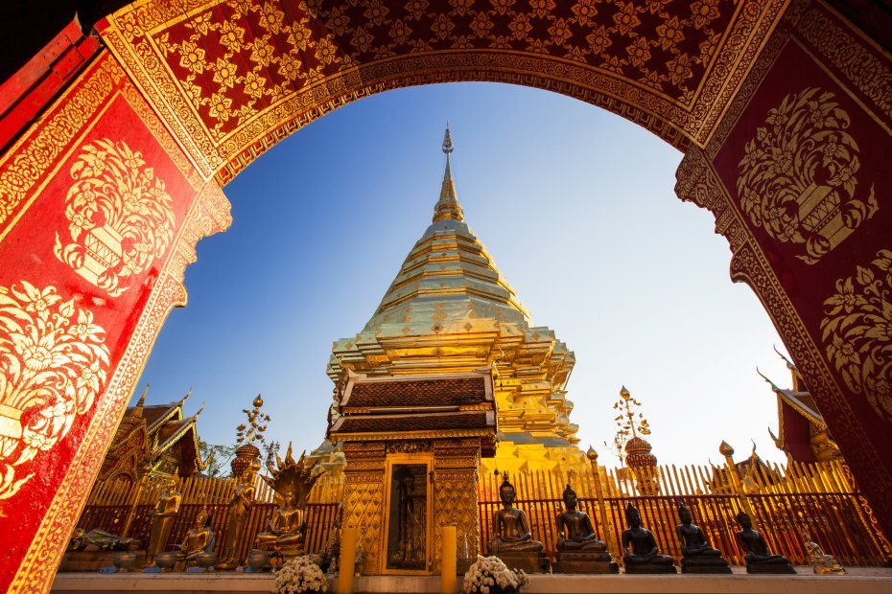

Jour 09 : CHIANG MAI
Mardi 04 novembre 2025
Petit déjeuner à l’hôtel.
Ce programme est fait pour le bénéfice des éléphants et des locaux qui s’occupent d’eux. Vous apprendrez à préparer un repas sain pour les éléphants, vous les nourrirez et vous passerez des moments privilégiés avec eux. Les éléphants ne portent ni chaine, ni attache et sont en totale liberté (Attention il ne s’agit pas d’une balade à dos d’éléphants !). A leur côté, vous marcherez dans la jungle sauvage et vous découvrirez le comportement de ces animaux dans leur milieu naturel.
Départ de votre hôtel pour le Camp situé en pleine nature à 1h30 de Chiang Mai.
Après avoir revêtu la tenue traditionnelle Karen, on vous expliquera le fonctionnement du camp et comment les éleveurs s’occupent de ces animaux quotidiennement.
Vous participerez à la préparation du repas à base de fruits, céréales, canne à sucre…
On vous présentera alors les éléphants et vous les nourrirez.
Le midi vous déjeunerez au camp dans un cadre préservé. Vous dégusterez des plats typiques thaïs préparés sur place par les locaux.
Vous partirez ensuite accompagnés par leurs éleveurs dans la jungle environnante et vous baignez avec les éléphants, ils adorent ça !
Retour à votre hôtel ensuite.
Diner inclus.
Nuit à l’hôtel.

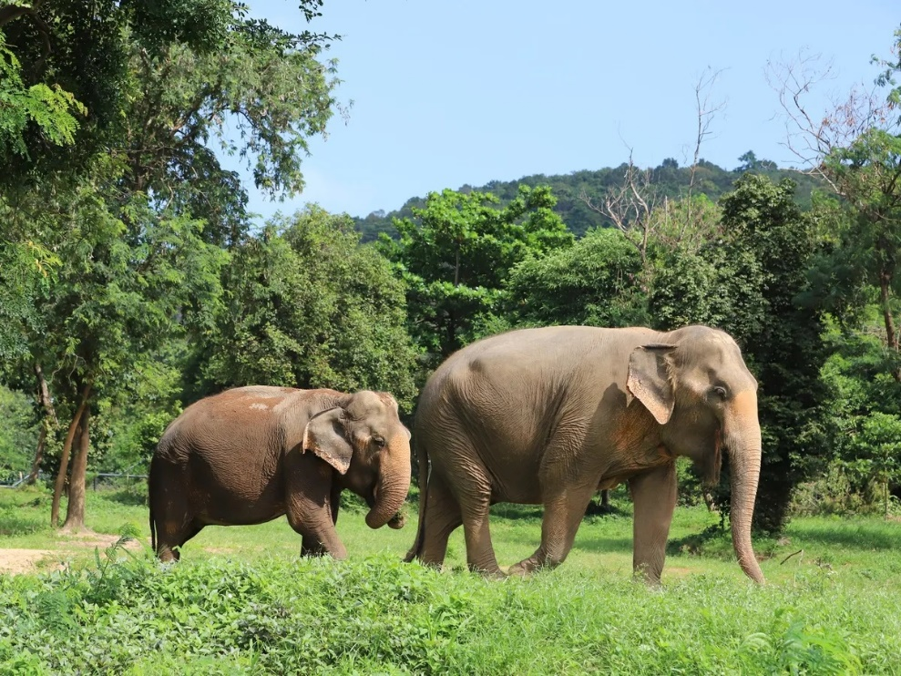

Jour 10 : CHIANG MAI  BANGKOK / CHA AM
Mercredi 05 novembre 2025
Petit déjeuner à l’hôtel.
Transfert à l’aéroport de Chiang Mai pour votre vol pour Bangkok.
Une fois à Bangkok, transfert sans guide a Cha Am.
Déjeuner inclus.
Diner libre.
Nuit à l’hôtel.

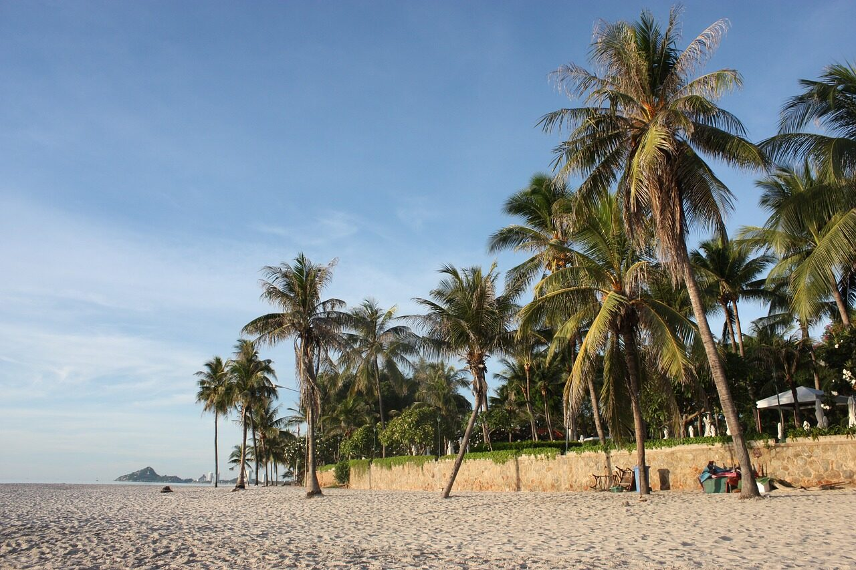

Jours 11 à 12 : CHA AM
Du Jeudi 06 novembre 2025 au Vendredi 07 novembre 2025
Petits déjeuners à l’hôtel.
Journées et repas libres.
Nuits à l’hôtel.

Jour 13 : CHA AM / BANGKOK  PARIS CDG
Samedi 08 novembre 2025
Petit déjeuner à l’hôtel.
Matinée et déjeuner libres.
Check out 12h.
Transfert sans guide à l’aéroport de Bangkok.
Formalités d’enregistrement et d’embarquement.
Envol à destination de Paris CDG.
Toutes prestations et nuit à bord.

Jour 14 : PARIS CDG
Dimanche 09 novembre 2025
Arrivée à Paris CDG.

hôtels NORMES LOCALES (ou similaires)

VILLE | HOTEL
BANGKOK | A-One Bangkok Hotel 4*
CHIANG MAI | Glory Wabi Sabi Hôtel 3*
CHA AM | FuramaXclusive Sandara 4*

devis n°25859

A l'attention de ...
Devis réalisé le : 27/11/2024
Date d'option aérienne : ...

Devis « THAILANDE »

10 participants minimum  16 participants maximum | Période : Du 27 Octobre au 09 Novembre 2025
Base chambre double / twin | 2 170€ / personne
Tarif si réservation avant le 31 Janvier 2025 | 2 070€ / personne

Tarifs commissionnés à 15% sur le HT et sous réserve de disponibilités au moment de la réservation.
- nos prix comprennent :
– Les vols internationaux réguliers Paris CDG / Bangkok / Paris CDG sur la compagnie Qatar Airways, via Doha (en classe économique)
– Les taxes aériennes à 230€ / personne
QR038 27OCT CDGDOH 2200 0620+1
QR826 28OCT DOHBKK 0905 1925
QR835 08NOV BKKDOH 1855 2230
QR041 09NOV DOHCDG 0125 0635
– Le vol intérieur Chiang Mai / Bangkok et les taxes aéroports
– Le train de nuit couchette 2nd classe climatisé entre Ayutthaya et Chiang Mai
– Tous les transferts et le transport en véhicule privatif climatisé avec chauffeur
– Les services de guides locaux francophones, lors des visites prévues
– L’hébergement en chambre double / twin, comme mentionné ci-dessus ou similaire, avec les petits déjeuners
– Les repas comme mentionnés au programme
– Toutes les visites, entrées et excursions mentionnées dans le programme
– Les taxes locales et frais de services dans les hôtels et restaurants
– L’assistance de nos correspondants locaux sur place

- NOS PRIX NE COMPRENNENT PAS :
– Le supplément chambre individuelle à 290 €
– Les repas mentionnés “libres” dans le programme
– Les boissons lors des déjeuners et dîners
– L’attribution des sièges sur les vols internationaux et domestiques (en fonction des compagnies aériennes)
– Les pourboires (guides, chauffeurs, porteurs…)
– Les dépenses à caractère personnel
– Les assurances ; nous consulter
– Tout ce qui n’est pas mentionné dans “nos prix comprennent”

En option :

Pochette de voyage standard (1 pochette avec logo ZEN ASIE, 2 étiquettes bagages, 1 guide de voyage de la destination) : 30 € par pochette
Pochette de voyage premium (1 pochette avec logo ZEN ASIE, 2 étiquettes bagages, 1 guide de voyage de la destination, 1 fiche pratique, billets d’avion électroniques, carnet de voyage) : 35 € par pochette

Formalités :

THAÏLANDE – (OK CHA le 03/09/24) - Pour les ressortissants français :
Passeport valable au moins 6 mois à partir de la date d’entrée.
Exemption de visa pour un séjour inférieur à 60 jours.

